**姓名：吴永强 学号：2011210613**

7.6解：

对模型1进行重写



由于此时存在项，非线性项，所以利用条件最小二乘法时，需要求解非线性方程才能求得估计。



为了使上面的条件平方和最小

有方程

则 



这两个方程都很有非线性项，所以此时求解参数要求解非线性方程组。

而模型2



该模型中参数没有非线性项，所以利用条件最小二乘法时，只需要求解线性方程就可以求解出和



为了使上面的条件平方和最小

有方程

则 



这两个方程都很没有非线性项，就是线性方程组，所以此时求解参数只需要求解线性方程。

7.20解：

(a)

**data** xiti7_20;

y1=**0**;

y2=**0**;

do t=-**48** to **48**;

e=rand('t',**5**);

y=y1-**0.6**\*y2+e;

y2=y1;

y1=y;

if t>**0** then output;

end;

**run**;

ods graphics on;

**proc** **arima** data=xiti7_20;

identify var=y;

**run**;

ods graphics off;

该序列的样本PACF

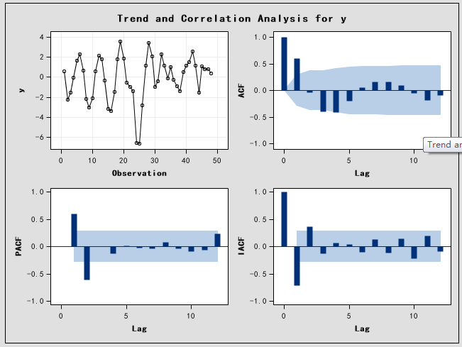

从PACF图来看，建议建立AR(2)模型。

(b)

ods graphics on;

**proc** **arima** data=xiti7_20;

identify var=y;

estimate p=**2** ;

**run**;

ods graphics off;

参数的估计值(条件最小二乘法)

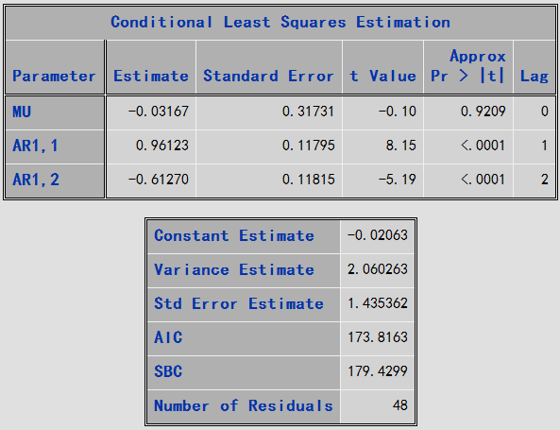

估计的参数值跟原模型基本是一样的。

(c)

重复(a)的步骤

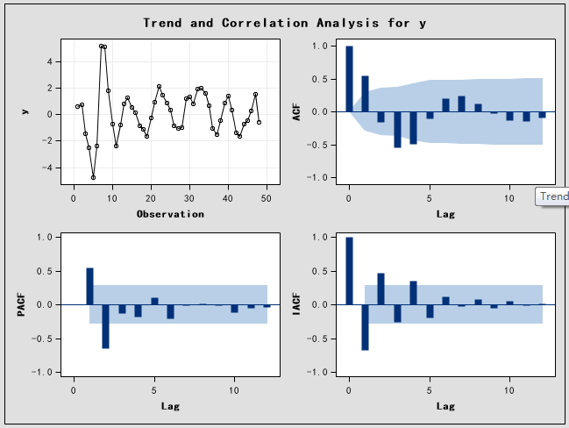

从PACF图来看，建议建立AR(2)模型。

(d)

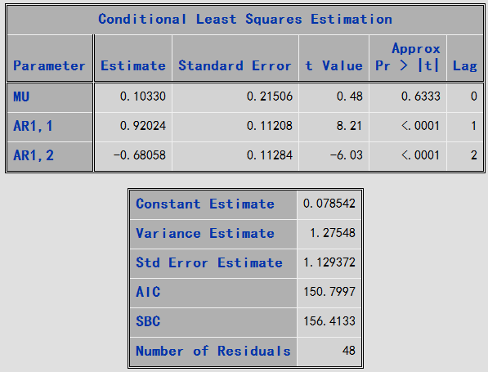

估计的参数值跟原模型基本是一样的。

7.27解：

(a)

**data** xiti7_27;

infile 'F:\W学习文件\金融时间序列\应用时间序列\Data_CC\oil.price.dat' firstobs=**2**;

input price ;

logprice=log(price);

diff_logprice=logprice-lag(logprice);

**run**;

**proc** **arima** data=xiti7_27;

identify var=diff_logprice;

estimate p=**1** noconstant method=ML;

estimate p=**4** noconstant method=ML;

**run**;

AR(1)模型的参数估计

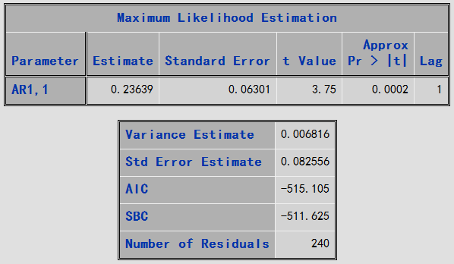

估计参数是显著地

AR(4)模型的参数估计

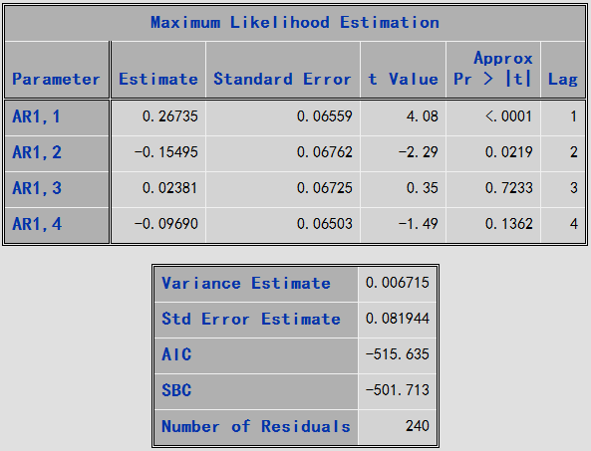

估计的参数在滞后3阶后滞后4阶是不显著的，前两阶是显著地。

AR(1)模型的AIC=-515.105 AR(4)模型的AIC=-515.635，此时AR(4)模型的AIC略小一些。

(b)

**proc** **arima** data=xiti7_27;

identify var=diff_logprice;

estimate q=**1** noconstant method=ML;

**run**;

MA(1)模型的参数估计

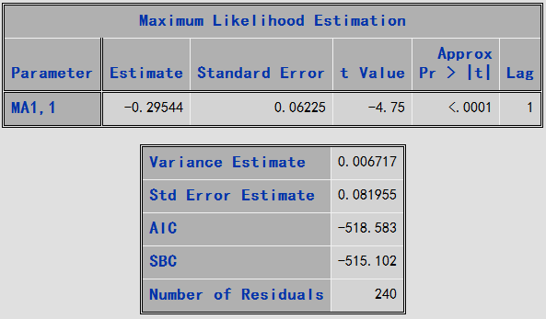

估计的参数是显著的。

三个模型的比较

|  |  |  |  |
| --- | --- | --- | --- |
| 模型 | Std Error | AIC | SBC |
| AR(1) | 0.082556 | -515.105 | -511.625 |
| AR(4) | 0.081944 | -515.635 | -501.713 |
| MA(1) | 0.081955 | -518.583 | -515.102 |

模型MA(1)的标准差最小，AIC最小。

7.29解：

(a)

**data** xiti7_29;

infile "F:\W学习文件\金融时间序列\应用时间序列\Data_CC\robot.dat" firstobs=**2**;

input robot;

**run**;

**proc** **arima** data=xiti7_29;

identify var=robot;

estimate p=**1** ;

**run**;

AR(1)模型估计的参数

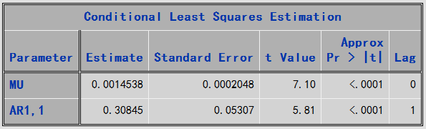

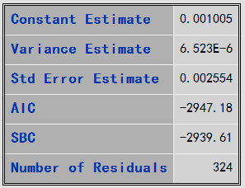

从估计参数来看都是显著的。

(b)

**proc** **arima** data=xiti7_29;

identify var=robot(**1**);

estimate q=**1** noconstant ;

**run**;

IMA(1,1)模型估计的参数

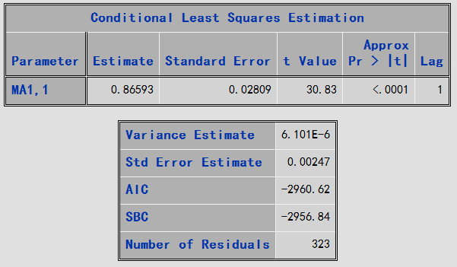

从估计参数来看是显著的。

(c)

从(a)和(b)的结果来看，IMA(1,1)的AIC比AR(1)稍微小一点。

8.6解：

(a)

**data** xiti8_6;

y1=**0**;

y2=**0**;

do t=-**48** to **48**;

e=normal(**0**);

y=**1.5**\*y1-**0.75**\*y2+e;

y2=y1;

y1=y;

if t>**0** then output;

end;

**run**;

ods graphics on;

**proc** **arima** data=xiti8_6;

identify var=y;

estimate p=**2**;

forecast out=results_LH;

**run**;

ods graphics off;

**proc** **means** data=results_LH;

var residual;

**run**;

**data** residuals;

set results_LH;

if residual='.' then delete;

sresidual=residual/**0.965595**;

t=_n_;

**run**;

**proc** **gplot** data=residuals;

plot sresidual*t/vref=**0**;

title "AR(2)的残差时序图";

symbol i=jion v=circle;

**run**;

**proc** **univariate** data=residuals normal;

var sresidual;

qqplot sresidual/normal(mu=**0** sigma=**1** color=red l=**1** w=**2**);

title "标准残差的正态分位数-分位数图";

**run**;

运行的结果为：AR(2)模型的残差时序图如下

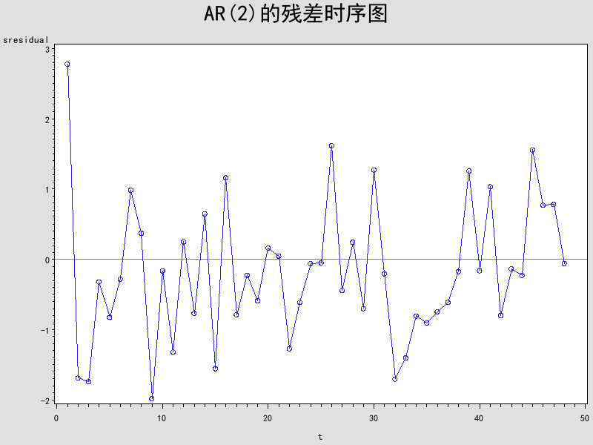

从上图可以看出残差是随机的，说明支持AR(2)模型。

(b)

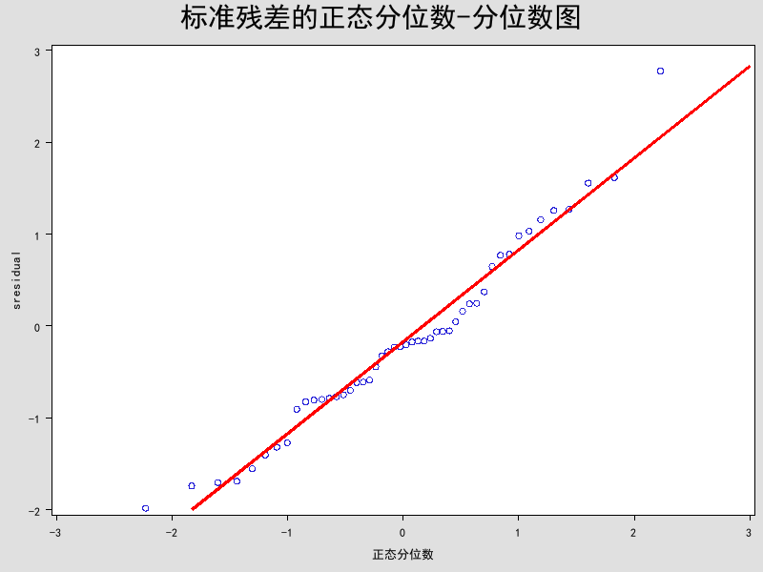

从标准残差的QQ图来看，说明标准残差近似服从正态分布，支持AR(2)模型。

(c)

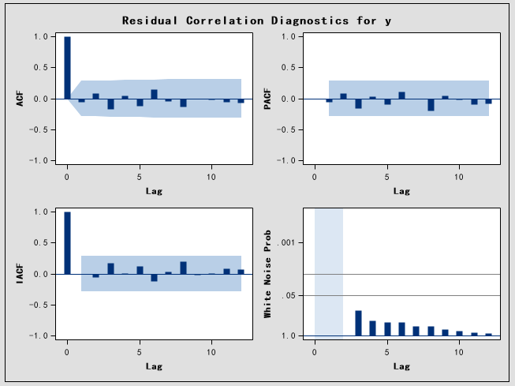

从残差自相关图来看，支持AR(2)模型

(d)

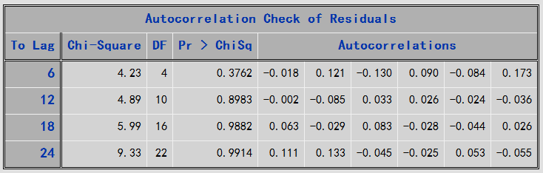

计算得到Ljung-Box统计量为 Q(12)=4.89,p值=0.8983>0.05,不能拒绝残差服从白噪声的假设，因此该统计量也支持AR(2)模型。

8.7解：

(a)

**data** xiti8_7;

infile "F:\W学习文件\金融时间序列\应用时间序列\Data_CC\hare.dat" firstobs=**2**;

input hare;

sqrthare=sqrt(hare);

**run**;

ods graphics on;

**proc** **arima** data=xiti8_7;

identify var=sqrthare;

estimate p=**3** method=ML;

forecast out=results_LH;

**run**;

ods graphics off;

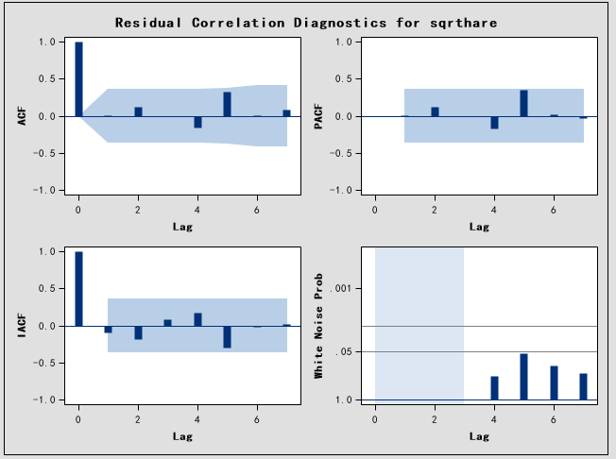

从上面的残差样本自相关图来看，效果很好，说明残差不存在自相关了。

(b)

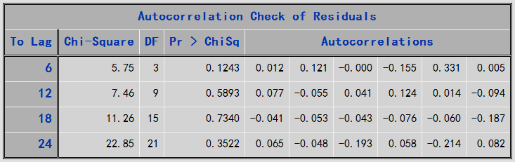

计算Ljung-Box统计量，当 K=9时



因此不能拒绝残差服从白噪声的假设，所以认为残差在AR(3)模型下的服从白噪声了，支持AR(3)模型。

(c)对残差进行游程检验

**data** runcount;

keep runs n1 n2 n;

set results_LH nobs=nobs end=last;

retain runs **0** n1 **0**;

prevpos=(lag(residual) GE **0**);

currpos=(residual GE **0** );

if currpos and prevpos then n1+**1**;

else if currpos and ^prevpos then do;

runs+**1**;

n1+**1**;

end;

else if ^currpos and prevpos then runs+**1**;

if last then do;

n2=nobs-n1;

n=nobs;

output; /*独立性检验*/

end;

**run**;

**data** waldwolf;

label z='Wald-Wolfowitz Z' pvalue='Pr > |Z|';

set runcount;

mu =(**2**\*n1*n2)/(n1+n2)+ **1**;

sigmasq=((**2**\*n1*n2)*(**2**\*n1*n2-n))/

((n\*\***2**)*(n-**1**));

sigma=sqrt(sigmasq);

drop sigmasq;

if n GE **50** then Z=(runs - mu)/sigma;

else if runs-mu LT **0** then Z = (runs-mu+**0.5**)/sigma;

else Z = (runs-mu-**0.5**)/sigma;

pvalue=**2**\*(**1**-probnorm(abs(Z)));

**run**;

title 'Runs test for independence';

title2 'H0: The data are independence';

**proc** **print** data=waldwolf label noobs;

var runs mu z pvalue;

format pvalue pvalue.;

**run**;

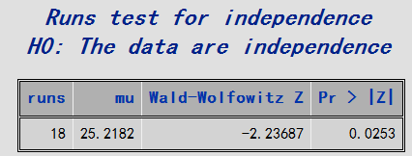

从检验的结果看出，p值=0.0253<0.05,拒绝残差独立性的假设，所以此时残差是不独立的。

(d)

**proc** **univariate** data=results_LH normal;

var residual;

qqplot residual/normal(mu=-**0.31308** sigma=**13.80147** color=red l=**1** w=**2**);

title "残差的正态分位数-分位数图";

**run**;

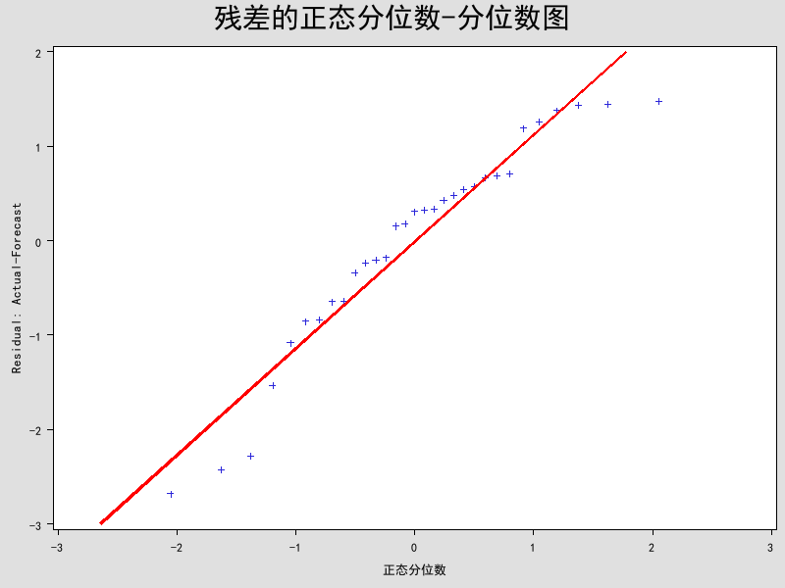

从残差的QQ图看出，在数据的两边可能存在异常点。

(e)对残差的正态性检验的结果

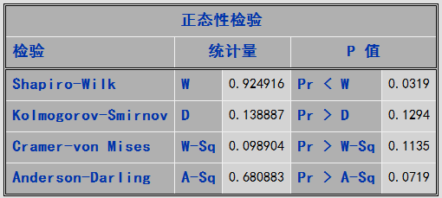

Shapiro-Wilk=0.924916，p值=0.0319<0.05，拒绝零假设，但是其他三个统计量都是接受零假设，因此我们还是认为残差是服从正态分布的。